DIALOGUES QUOTIDIENS ; OBS ! HELA MENINGAR !
jag har
j’ai
du har
tu as
han har
il a
hon har
elle a
vi har
nous avons
ni har
vous avez
de har
ils ont

jag är rädd för.....
j’ai peur de....
jag är inte rädd för...
je n’ai pas peur de..
jag gillar....
j’aime....
jag skall
je vais
jag skall äta en glass
je vais manger une glace
min favoritskåde-spelerska är...
mon actrice préférée/
favorite est..

presentera dig själv på franska :
namn
ålder
civilstånd
bostad
familj
utseende
intressen
nämn 3 saker/aktiviteter du gillar
nämn 3 saker/aktiviteter du inte gillar
berätta om 4 av dina favoriter (färg, djur, sport, land, musik etc)
säg 3 saker du tycker är fel/dumt
säg något du är rädd för
säg vad du skall göra i kväll
berätta om din favoritskådespelare
säg att du inte förstår
säg att du inte vet
säg 10 meningar i inte-form som stämmer om dig
be någon tala långsamt
säg att du förstår bra
be någon repetera

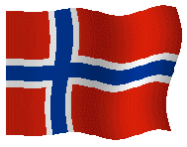 | NORVÈGE 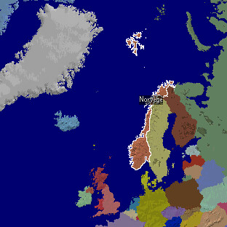 | 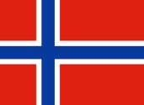

Population : | 4 525 116 habitants (est. 2002) | Densité : | 13.96 hab./km²
Superficie : | 324 219 km² | Capitale : | Oslo
Principales villes : | Bergen, Trondheim, Stavanger, Kristianstad, | Pays voisins : | Suède, Finlande, Russie
plus grande montagne : | Glittertinden 2 472 m. | Monnaie : | Couronne
Langue(s) parlée(s) : | Norvégien | Langue(s) officielle(s) : | Norvégien
Fête nationale : | 17 mai | Statut : | Monarchie constitutionnelle

la capitale s’appelle Oslo
il y a 4½ millions d’habitants
la fête nationale c’est le 17 mai
le drapeau est rouge avec une croix bleu et blanc
on parle norvégien
la plus grande montagne s’appelle Glittertinden
la monnaie s’appelle la couronne
les plus grandes villes sont Bergen, Stavanger, Trondheim

berätta 7 faktauppgifter om Sverige
fråga om kompisen gillar hallon – kompisen svarar
fråga vad klockan är – kompisen svarar
berätta något om din favoritbok
fråga om det finns toaletter här
fråga 7 saker om Frankrike
fråga hur mycket det kostar
räkna upp 10 frukter
titta på papprena med souvenirer – fråga om priser och svara

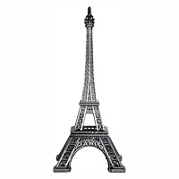Tour Eiffel Miniature Classique Vieil Argent | 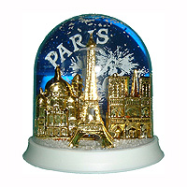Boule de Neige Paris Monuments | 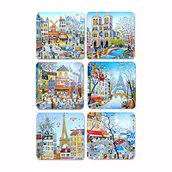Dessous de Verre Naïf
14€50 | 5€90 | 4€60
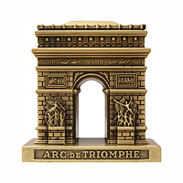Miniature Arc de Triomphe Bronze | 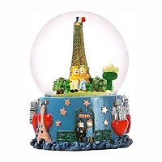Boule de Neige Amoureux à Paris | 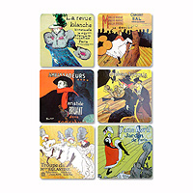Dessous de Verre Cabaret
13€20 | 6€70 | 5€80
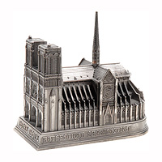Miniature Notre-Dame | 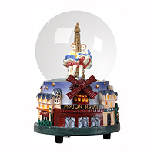Boule de Neige Musicale French Cancan | 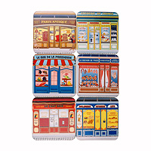Dessous de Verre Magasins de Paris
15€30 | 7€10 | 5€95
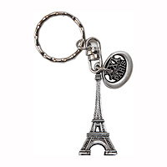Porte Clé Tour Eiffel et Médaille | 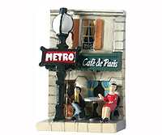Aimant (Magnet) Café de Paris et Métro | 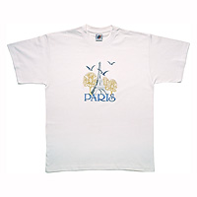T-shirt Tour Eiffel Brodé
2€50 | 3€40 | 11€90
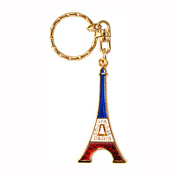Porte Clé Tour Eiffel Email | 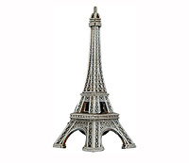Aimant (Magnet) Tour Eiffel 3D | 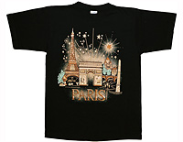T-shirt Etoile
2€90 | 3€10 | 9€75
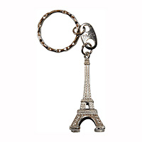  Porte Clé Tour Eiffel 3D | 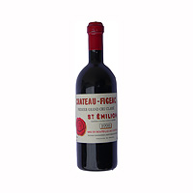Aimant (Magnet) Saint-Emilion Château-Figeac | 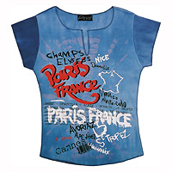  T-shirt Paris Villes Françaises
2€20 | 4€00 | 8€80
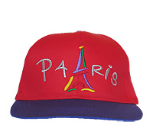Casquette Rouge Bleue | 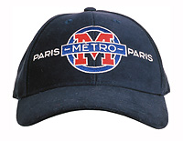Casquette Métro Paris | 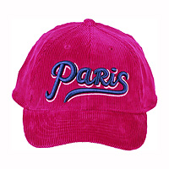Casquette Paris Velours Bordeaux
25€50 | 16€50 | 19€50
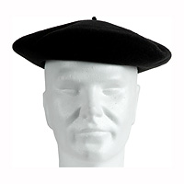Béret Basque Luxe | 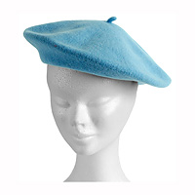Béret Français Classique | 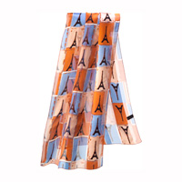Foulard Tour Eiffel Soie Orange
7€70 | 8€20 | 5€40
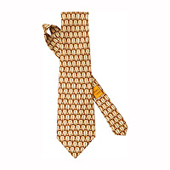Cravate Soie Imprimée Tour Eiffel | 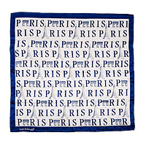Foulard Paris Bleu | 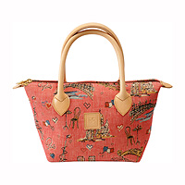Sac à Main Contemporain "Bonjour Paris"
13€25 | 6€60 | 10€50
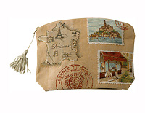Trousse France/Paris | 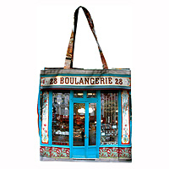Sac Paris "Boulangerie" | 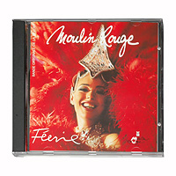CD Audio "Féerie"
7€80 | 8€95 | 11€30
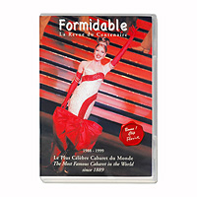DVD Vidéo "Formidable" | 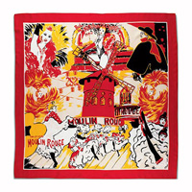Foulard Moulin Rouge | 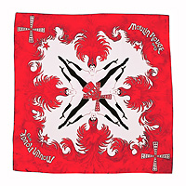Foulard Moulin Rouge Gambettes
22€70 | 9€05 | 7€85
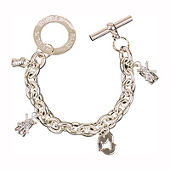Bracelet Moulin Rouge Acier | 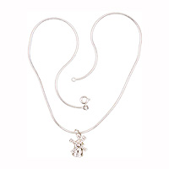Collier Moulin Rouge Argent | 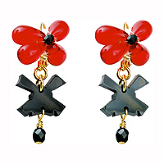Boucles d'Oreilles Mistinguett
14€75 | 18€20 | 1€50
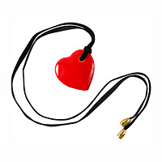Collier Cœur Moulin Rouge | 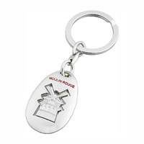Porte Clé Moulin Rouge | 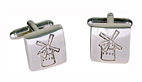Boutons de Manchettes Moulin Rouge
15€55 | 6€10 | 20€50
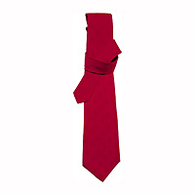Cravate Moulin Rouge Soie | 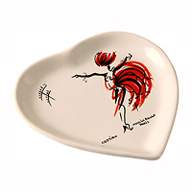Vide Poche Moulin Rouge | 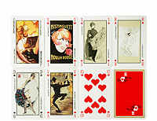Jeux de Cartes Moulin Rouge par 2
11€90 | 4€60 | 6€30

jag kommer från Sverige
je viens de Suède
var bor du ?
tu habites où ?
jag bor i………..
j’habite à…………..
det är vackert
c’est joli
det är en liten stad
c’est une petite ville
känner ni till Sverige ?
vous connaissez la Suède ?
jag känner inte till Frankrike
je ne connais pas la France
känner du till Norge ?
tu connais la Norvège ?
jag känner redan till Paris
je connais déjà Paris
jag har redan varit i Frankrike
j’ai déjà été en France
det är första gången
c’est la première fois
det är ett vackert land
c’est un beau pays
jag talar franska
je parle français
jag förstår lite
je comprends un peu
tala långsammare är ni snäll
parlez plus lentement s’il vous plaît
tala långsamt är ni snäll
parlez lentement s’il vous plaît
jag förstår inte
je ne comprends pas
ursäkta, förlåt ?
pardon ?
kan ni repetera tack ?
vous pouvez répétez s’il vous plaît ?
jag har förstått
j’ai compris

 | infinitif | participe présent | participe passé | présent
 | fermer=stänga
 | futur | imparfait | passé composé | présent
je
tu
il
nous
vous
ils
 | conditionnel | subjonctif | plusqueparfait | impératif
je
tu
il
nous
vous
ils

- när stänger ni ?
- är det stängt?
- vi stänger klockan 8
- det är inte stängt
- har ni stängt redan?
- butiken är stängd
- de stänger tidigt
- stäng era väskor
- hur dags stänger ni?
- vi har stängt
- vi har inte stängt
- jag stänger butiken nu
- det är alltid stängt här
- vi skall stänga

be att få notan
fråga vad det finns för efterrätter
fråga om de har jordgubbar
säg att det är för dyrt
säg att du inte har pengar
säg att du har glömt din nyckel på rummet
be att få rumsnyckel 35
beställ en förrätt
beställ en dricka
tala om hur du vill ha din biff stekt

vilken skostorlek ?
quelle pointure ?
jag har 55 i storlek
je fais du 55
vilken färg ?
quelle couleur ?
jag tycker mycket om rött
j’aime bien le rouge
jag skulle vilja ha en prickig blus
je voudrais un chemisier à pois
jag letar efter en rutig skjorta
je cherche une chemise à carreaux
jag tycker mycket om denna randiga skjorta
j’aime beaucoup cette chemise rayée
det är en vacker blommig byxa
c’est un beau pantalon à fleurs
jag gillar inte färgen
je n’aime pas la couleur
vill ni prova den ?
vous voulez l’essayer ?
det vill jag gärna
je veux bien
var är provhytten ?
où sont les cabines d’essayage ?
provhytten är längst in i butiken
les cabines d’essayage sont au fond du magasin
passar den bra ? är det bra?
il va bien ? ça va ?
den är för liten (mask)
il est trop petit
den är för stor (fem)
elle est trop grande

 | infinitif | participe présent | participe passé | présent
 | ouvrir=öppna
 | futur | imparfait | passé composé | présent
je
tu
il
nous
vous
ils

 | infinitif | participe présent | participe passé | présent
 | ouvrir=öppna | ouvrant | ouvert | j’ouvre
 | futur | imparfait | passé composé | présent
je |  |  |  | ouvre
tu |  |  |  | ouvres
il |  |  |  | ouvre
nous |  |  |  | ouvrons
vous |  |  |  | ouvrez
ils |  |  |  | ouvrent

- när öppnar ni ?
- är det öppnat?
- vi öppnar klockan 8
- det är inte öppet
- har ni öppnat redan?
- butiken är öppen
- de öppnar tidigt
- öppna era väskor
- hur dags öppnar ni?
- vi har öppnat
- vi har inte öppnat
- jag öppnar butiken nu
- det är alltid öppet här
- vi skall öppna

 | infinitif | participe présent | participe passé | présent
 | aimer = gilla

 | futur | imparfait | passé composé | présent
je
tu
il
nous
vous
ils

 | conditionnel | subjonctif | plusqueparfait | impératif
je
tu
il
nous
vous
ils

 | infinitif | participe présent | participe passé | présent
 | aimer = | aimant | aimé | j’aime
 | futur | imparfait | passé composé | présent
je | aimerai | aimais | j'ai aimé | aime
tu | aimeras | aimais | as aimé | aimes
il | aimera | aimait | a aimé | aime
nous | aimerons | aimions | avons aimé | aimons
vous | aimerez | aimiez | avez aimé | aimez
ils | aimeront | aimaient | ont aimé | aiment
 | conditionnel | subjonctif | plusqueparfait | impératif
je | aimerais | aime | j'avais aimé
tu | aimerais | aimes | avais aimé | aime
il | aimerait | aime | avait aimé
nous | aimerions | aimions | avions aimé | aimons
vous | aimeriez | aimiez | aviez aimé | aimez
ils | aimeraient | aiment | avaient aimé

 | infinitif | participe présent | participe passé | présent
 | fermer = stänga | fermant | fermé | j’ferme
 | futur | imparfait | passé composé | présent
je | fermerai | fermais | j'ai fermé | ferme
tu | fermeras | fermais | as fermé | fermes
il | fermera | fermait | a fermé | ferme
nous | fermerons | fermions | avons fermé | fermons
vous | fermerez | fermiez | avez fermé | fermez
ils | fermeront | fermaient | ont fermé | ferment
 | conditionnel | subjonctif | plusqueparfait | impératif
je | fermerais | ferme | j'avais fermé
tu | fermerais | fermes | avais fermé | ferme
il | fermerait | ferme | avait fermé
nous | fermerions | fermions | avions fermé | fermons
vous | fermeriez | fermiez | aviez fermé | fermez
ils | fermeraient | ferment | avaient fermé

jag har
j’ai
du har
tu as
han har
il a
hon har
elle a
vi har
nous avons
ni har
vous avez
de har
ils ont

jag är
je suis
du är
tu es
han är
il est
hon är
elle est
vi är
nous sommes
ni är
vous êtes
de är
ils sont

har ni en liten påse tack ?
vous avez un petit sac s’il vous plaît ?
har ni frimärken tack ?
vous avez des timbres s’il vous plaît ?
säljer ni frimärken här ?
vous vendez des timbres ici ?
jag skulle vilja ha 5 frimärken till Sverige tack
je voudrais 5 timbres pour la Suède, svp
vi säljer frimärkena med vykorten
on vend les timbres avec les cartes postales
man måste köpa vykort
il faut acheter des cartes postales
hur många vill ni ha ?
vous en voulez combien ?
5 tack
5 s’il vous plaît
har ni växel ?
vous avez de la monnaie ?
har ni inte växel ?
vous n’avez pas de monnaie ?
se upp för er väska
attention à votre sac
står ni i kö ?
vous faites la queue ?
är ni tillsammans ?
vous êtes ensemble ?
ni betalar i kassan
vous payez à la caisse

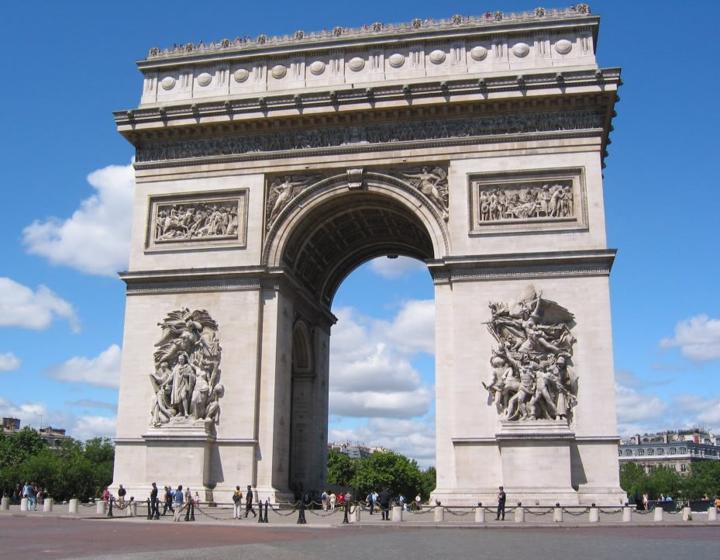
Air de Paris 1

- Hejsan fröken, ert pass tack
- Varsågod herrn

- Hej Christian. Mår du bra?
- Ja, jag mår bra. Och du?
- Sådär

- Hej då pappa!
- Vi ses snart Sophie

- Vem är det därborta?
- Det är Herr Martin

- Tunnelbanan till Paris tack?
- Därborta, till höger
- Tack frun

Air de Paris 2

- Molièregatan tack? (Var ligger Molièregatan..?)
- Det är i närheten. Det är den andra gatan till vänster.
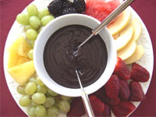
- Tack herrn.
- Ingen orsak fröken

- Finns det ett kafé i närheten?
- Ja, rakt fram

- Finns det en bank i närheten?
- Ja, bakom järnvägsstationen.
- Men var är järnvägsstationen då? Är det långt?
- Nej, inte alls. Det är den andra gatan till höger.
- Tack frun.
- Ingen orsak herrn.
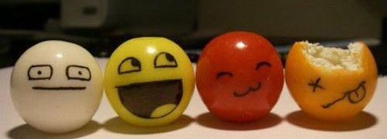
Air de Paris 3
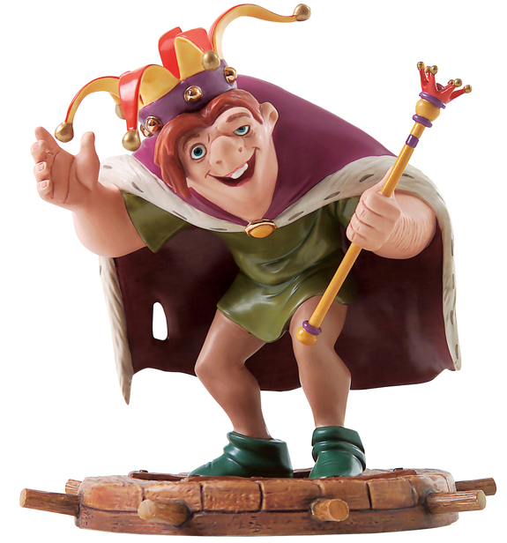
- en Perrier (mineralvatten) tack
- genast fröken
- hur mycket kostar det?
- 3 euro

- en diabolo och en varm ost- och skinksmörgås tack
- och ni?
- en kåla och en macka med skinka
- mycket bra
- vad kostar det?
- 9 euro

- ett glas vin, två öl och tre smörgåsar med ost tack
- två koppar kaffe och en apelsinjuice tack
- ok
- här är (varsågod) kaffet och apelsinjuicen
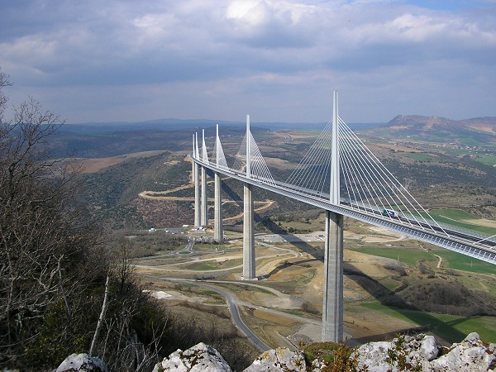
- tack, vad kostar det?
- 6 euro

- Kyparn! Notan tack!

- Fröken! Räkningen tack!

Air de Paris 4

- har ni ett rum?
- för en person?
- ja, herrn
- för hur många nätter?
- jag vet inte; för ungefär 2 veckor
- vi har ett rum med dusch och toalett på fjärde våningen

- mycket bra, vad kostar det?
- 102 euro, frukosten ingår
- ok, finns det en hiss?
- ja fröken; därborta, till vänster
- tack
- vänta....nyckeln; nummer 44

Air de Paris 5

- vilket är ert namn fröken?
- mitt namn är Marie Andersson
- Marie....M-A-R-I-E och Andersson....oj...det är svårt det där; bokstavera tack
- A-N-D-E-R-S-S-O-N
- Tack. Andersson...A-N-D-E-R-S-S-O-N. Ni är inte fransk eller hur?
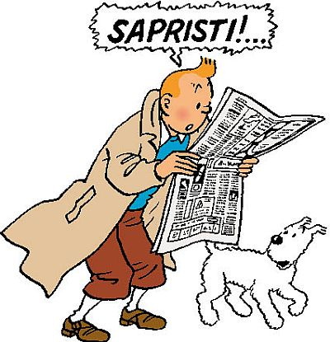
- nej, jag är svensk
- Åh, ni är från Sverige! Från vilken stad?
- jag är från Stockholm
- det är en vacker stad, eller hur?
- ja, ganska; men inte som Paris
- jaha, välkommen till Paris och här är formuläret fröken

Air de Paris 6

- hejsan fröken
- hejsan frun; jag skulle vilja ha en karta över Paris
- gärna
- för att komma (gå) till Pompidoucentret tack?
- Det är inte långt härifrån. Först Sébastopolboulevarden och sedan Rambuteaugatan och se där Pompidoucentret
- tack så mycket
- Ingen orsak. Ha en bra dag.

- Sedan två timmar letar jag efter Picassomuséet. Det är i detta kvarter eller hur?
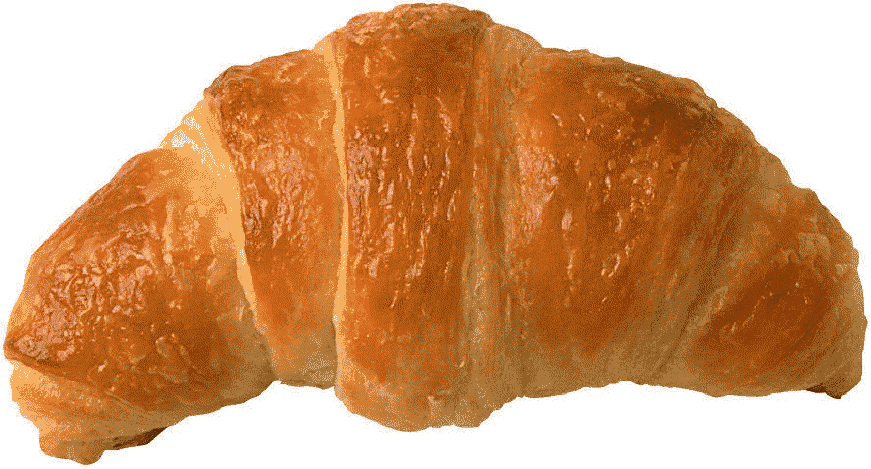
- Ni har rätt, men det är svårt att hitta. Titta på kartan! Här är turistbyrån och här är Picassomuséet.
- Åh ok. Jag förstår nu. Tack så mycket.

Air de Paris 7

- vad önskas fröken?
- jag skulle vilja ha en karta över tunnelbanan
- är det allt?
- har ni biljetter för bussar?
- Javisst. Men man måste köpa en ”carnet”.
- En ”carnet”, vad är det?
- Det är tio biljetter för buss eller tunnelbana. Det är billigare på det sättet.
- Åh, jag förstår. Dåså, ett rabatthäfte tack. Jag letar också efter svenska tidningar.
- Jag beklagar fröken. Men det finns en tidningskiosk därborta i hörnet.
- vad kostar det, kartan och rabatthäftet?
- det kostar 13,80 euro.
kanske
utan sås
med sås
med mycket pommes-frites
lite
jag förstår lite
inte alls
självklart
jag är trött
jag är hungrig
det var gott
jag är inte så hungrig
jag är törstig
jag är mycket törstig
jag skulle vilja ha en köttbit
vilken stekning?
välstekt
medium
kan jag hjälpa er?
kan jag få mer potatis tack?
jag har ingen (inte) gaffel
var är min kniv?
jag gillar inte pepparsås
roligt
min biljett fungerar inte

